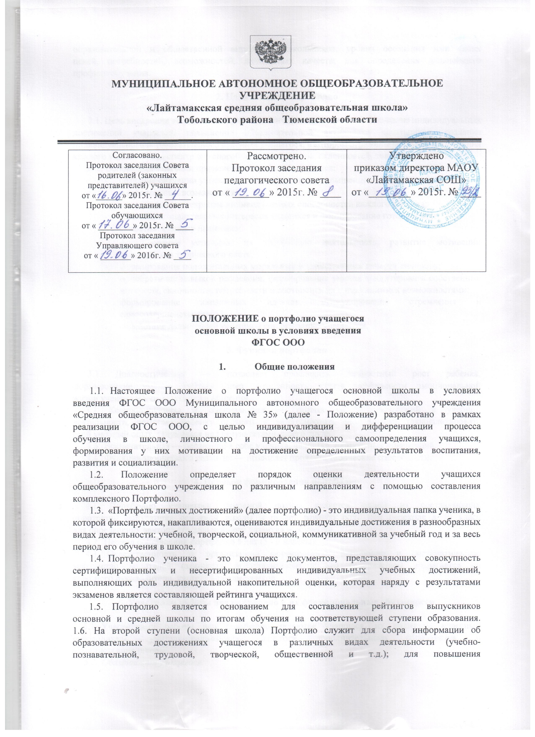

образовательной и общественной активности школьников, уровня осознания ими своих
целей, потребностей, возможностей, личностных качеств; для определения дальнейшего
профиля обучения.

2. Цели и задачи портфолио

2.1. Цель внедрения технологии портфолио - отслеживание, учёт и оценивание индивидуальных достижений учащихся, повышение образовательной активности школьников, создание индивидуального образовательного рейтинга учащегося, в котором отражены реальные достижения каждого ученика, весь спектр его способностей, интересов, склонностей, знаний и умений.
2. 2. Основными задачами применения портфолио являются:
- создание ситуации успеха для каждого ученика, повышение самооценки и уверенности в собственных возможностях;
- максимальное раскрытие индивидуальных способностей каждого ребенка;
- развитие познавательных интересов учащихся и формирование готовности к самостоятельному познанию;
- формирование установки на творческую деятельность, развитие мотивации дальнейшего творческого роста;
- формирование положительных моральных и нравственных качеств личности;
- приобретение навыков рефлексии, формирование умения анализировать собственные интересы, склонности, потребности и соотносить их с имеющимися возможностями;
- формирование жизненных идеалов, стимулирование стремления к самосовершенствованию;
- содействие дальнейшей успешной социализации учащегося.

3. Функции портфолио

3.1. Диагностическая — позволяет проследить личностный рост ребенка,
формирование умения учиться, дает возможность узнать особенности эмоциональной
жизни ученика и учитывать это в общении.
3.2. Контролирующая и оценивающая — оценка своих достижений в учебной
деятельности, помогает ребенку осознать и зафиксировать свои успехи, проанализировать
свой учебный опыт, задуматься над результатами своего труда.
- Воспитательная — осознание в себе ученика, человека, ценностных ориентаций.
- Функция творческого развития — позволяет проявить творческие способности.

4. Порядок формирования портфолио

4.1. Портфолио учащегося основной школы является одной из составляющих
«портрета» выпускника основной школы и играет важную роль при переходе в 10 класс
для определения вектора его дальнейшего развития и обучения.
4.2. Период составления портфолио 5 лет (5 - 9 классы).
4.3. Ответственность за организацию формирования портфолио и систематическое
знакомство родителей (законных представителей) с его содержанием возлагается на
классного руководителя, учителей-предметников.

5. Участники работы над портфолио и их функциональные обязанности

5.1. Участниками работы над портфолио являются учащиеся, их родители, классный
руководитель, учителя-предметники, педагоги дополнительного образования и
администрация школы.
5.2. Обязанности учащегося:
Оформляет портфолио в соответствии с принятой в школе структурой. Все записи ведет аккуратно, самостоятельно и систематически. Ученик имеет право включать в накопительную папку дополнительные разделы, материалы, элементы оформления, отражающие его индивидуальность.
5.3. Обязанности родителей:
Помогают в оформлении портфолио и осуществляют контроль за пополнением портфолио.
5.4. Обязанности классного руководителя: Является консультантом и помощником, в основе деятельности которого -сотрудничество, определение направленного поиска, обучение основам ведения портфолио; организует воспитательную работу с учащимися, направленную на их личностное и профессиональное самоопределение. Осуществляет посредническую деятельность между учащимися, учителями-предметниками и педагогами дополнительного образования. Осуществляет контроль пополнения учащимися портфолио. Классный руководитель оформляет итоговые документы на основании сертифицированных материалов, представленных в портфолио, и несёт ответственность за достоверность информации, представленной в итоговом документе.
5.5. Обязанности учителей-предметников, педагогов дополнительного образования:
Проводят информационную работу с учащимися и их родителями по формированию
портфолио. Предоставляют учащимся места деятельности для накопления материалов.
Организуют проведение олимпиад, конкурсов, конференций по предмету или
образовательной области. Разрабатывают и внедряют систему поощрений за урочную и
внеурочную деятельность по предмету. Проводят экспертизу представленных работ по
предмету и пишут рецензии, отзывы на учебные работы.
5.6. Обязанности администрации учебного заведения:
5.6.1. Заместитель директора по учебно-воспитательной работе организует работу и
осуществляет контроль за деятельностью педагогического коллектива по реализации
технологии портфолио в образовательном процессе школы и несёт ответственность за
достоверность сведений, входящих в портфолио.
5.6.2. Директор разрабатывает и утверждает нормативно-правовую базу,
обеспечивающую ведение портфолио, а также распределяет обязанности участников
образовательного процесса по данному направлению деятельности. Создает условия для
мотивации педагогов к работе по новой системе оценивания и осуществляет общее
руководство деятельностью педагогического коллектива по реализации технологии
портфолио в практике работы школы.

6. Структура, содержание и оформление портфолио

6.1.Портфолио ученика имеет следующие разделы (Приложение 1):
- «Социально-личностное развитие ученика»: характеристика ученика, сведения о родителях, интересы и увлечения, классные поручения. Заполняется в свободной форме. Ученик ежегодно проводит самоанализ собственных планов и итогов года, ставит цели и анализирует достижения.
- «Учебно-познавательное развитие ученика»: достижения ученика в различных предметных областях, успехи в проектной и исследовательской деятельности, материалы и листы наблюдений, фиксирование достигнутых результатов, результаты стартовой диагностики, промежуточных и итоговых стандартизированных работ по предметам.
- «Моё творчество»: творческие работы: рисунки, сказки, стихи. Если выполнена объемная работа (поделка), нужно поместить ее фотографию. Если работа принимала участие в выставке или участвовала в конкурсе, также необходимо дать информацию об этом мероприятии: название, когда, где и кем проводилось. При возможности дополнить это сообщение фотографией. Если событие освещалось в СМИ или Интернете - надо найти эту информацию. Если проводилось Интернет-порталом, сделать распечатку тематической странички.
- «Физическое развитие ребенка»: фиксирование достигнутых результатов в спорте, участие в соревнованиях, спортивных конкурсах и т.д.
- «Духовно-нравственное развитие ребенка»: участие в социальных акциях, конкурсах, проектах.
6.2.В состав Портфолио каждого ребенка для характеристики сторон, связанных с учебной деятельностью, входит:
6.2.1. систематизированные материалы текущей оценки - отдельные листы наблюдений, - оценочные листы и материалы видео- и аудио- записей процессов выполнения отдельных видов работ, с результатами стартовой диагностики (на входе, в начале обучения) и результаты тематического тестирования; выборочные материалы самоанализа и самооценки учащихся. 6.2.2. материалы итогового тестирования и/или результаты выполнения итоговых
работ.
Кроме того, в портфолио включаются и иные документы, характеризующие ребенка с точки зрения его внеурочной и досуговой деятельности. Совокупность этих материалов дает достаточно объективное, целостное и сбалансированное представление - как в целом, так и по отдельным аспектам, - об основных достижениях конкретного ученика, его продвижении во всех наиболее значимых аспектах обучения в школе.

7. Технология ведения Портфолио
- Портфолио оформляется в соответствии с принятой в школе структурой, указанной в пункте 4 настоящего Положения самим учеником в папке-накопителе с файлами на бумажных носителях и/или в электронном виде.
- По необходимости, работа учащихся с портфолио сопровождается помощью взрослых: педагогов, родителей, классных руководителей, в ходе совместной работы которых устанавливается отношения партнерства, сотрудничества. Это позволяет учащимся постепенно развивать самостоятельность, брать на себя контроль и ответственность.
- Учащийся имеет право включать в портфолио дополнительные материалы, элементы оформления с учетом его индивидуальности.
7.4. При оформлении следует соблюдать следующие требования:
- Записи вести аккуратно и самостоятельно.
- Предоставлять достоверную информацию.
- Каждый отдельный материал, включенный в портфолио, должен датироваться и визироваться (кроме грамот, благодарностей) в течение года.
- В конце года ученик самостоятельно проводит анализ личных достижений в различных видах деятельности и намечает планы действий с учетом имеющихся результатов.

8. Подведение итогов работы

8.1. Анализ работы над портфолио и исчисление итоговой оценки проводится классным руководителем.
Система оценивания достижений учащихся по материалам портфолио представлена в таблице в Приложении 2.
Оценка по каждому виду деятельности суммируется, вносится в итоговый документ «Сводную итоговую ведомость», утверждается директором и заверяется печатью школы. Образец «Сводной итоговой ведомости» представлен в Приложении 3..
По результатам оценки портфолио учащихся проводится годовой образовательный рейтинг, выявляются учащиеся, набравшие наибольшее количество баллов в классе, параллели, школе. Победители поощряются.
МАОУ СОШ № 35

ПОРТФОЛИО

Место для фотографии

Фамилия
Имя
Отчество
Число, месяц, год рождения
Год начала работы над портфолио

Классный руководитель

(Фамилия, имя, отчество)

Показатели | Измерители | Результат - балл
Учебная | 1 - 8 класс - средний балл годовых оценок | До 5
деятельность | 9 класс - результаты экзаменов и средний балл аттестата | До 5
Олимпиады | Школьная:
 | Победитель | 3
 | Призер | 2
 | Участник | 1
 | Муниципальная:
 | Победитель | 5
 | Призер | 4
 | Участник | 3
 | Областная:
 | Победитель | 7
 | Призер | 6
 | Участник | 5
 | Всероссийская:
 | Победитель | 9
 | Призёр | 8
 | Участник | 7
Спортивные | Школьные соревнования:
достижения. | Победитель | 3
 | Призёр | 2
 | Участник | 1
 | Муниципальные соревнования, спартакиады:
 | Победитель | 5
 | Призёр | 4
 | Участник | 3
 | Областные соревнования, спартакиады:
 | Победитель | 7
 | Призер | 6
 | Участник | 5
 | Всероссийские соревнования, спартакиады:
 | Победитель | 9
 | Призёр | 8
 | Участник | 7
Дополнительн | Участие в кружках, секциях | 2
ое | Школьные конкурсы, фестивали, выставки:
образование. | Победитель | 3
 | Призёр | 2
 | Участник | 1
 | Муниципальные конкурсы, фестивали, выставки:
 | Победитель | 5
 | Призёр | 4
 | Участник | 3
 | Областные конкурсы, фестивали:
 | Победитель | 7
 | Призёр | 6
 | Участник | 5
Школьные | Участие | 1
мероприятия, | Участвовал и стал призёром | 2

Оценка достижений учащихся по материалам портфолио.

Показатели | Измерители | Результат - балл
практики | Организация и проведение мероприятия | 3
Сводная итоговая ведомость.

(Фамилия, имя, отчество)

(полное название образовательного учреждения)

Класс

№ | Показатели | Балл
1 | Учебная деятельность
2 | Достижения в олимпиадах, конкурсах
3 | Спортивные достижения
4 | Дополнительное образование
5 | Участие в мероприятиях и практиках
 | ИТОГО:
- Настоящий итоговый документ составлен на основании оригиналов официальных документов, представленных в портфолио.
- Грамоты, дипломы, резюме и другие материалы представлены в приложении к итоговому
документу.

Дата. Директор школы

М.п.
Классный руководитель:

Лист общеучебных достижений

№ категории | 5кл. | 6 кл. | 7 кл. | 8 кл | 9 кл.
1.Классная работа выполнялась
всегда
регулярно
редко
2. Домашние задания выполнялись
всегда
регулярно
редко
З.Подготовка дополнительной
литературы к урокам:
всегда
регулярно
редко
никогда
4.Отношение к учебе в целом
положительное
безразличное
негативное
5.Участие в работе класса на уроках:
постоянное
инициативное
регулярное
частое
редкое
6. Уровень познавательного интереса:
интерес проявляется часто
редко
почти никогда
7. Ответственность и
самостоятельность в учебной
деятельности
всегда самостоятелен
нуждается в сопровождении и
помощи
самостоятельность проявляется редко
уклоняется от самостоятельности
8. Глубина усвоения материала:
воспроизводит с элементами
собственного творчества
воспроизводит знания полностью
воспроизводит знания частично
9.Организация учебной деятельности:
готов к уроку самостоятельно
готов к уроку с напоминанием
не готов к уроку
10. Оформление работ
по всем требованиям
требования частично нарушены
аккуратно
грязно
11. Темп работы:
опережает темп работы класса с
высоким качеством
опережает темп работы класса с
недостаточным качеством
соответствует темпу урока
отстает от темпа урока
12. Понимание смысла учебной деятельности:
формирует цель учебной деятельности
формулирует цель с помощью учителя
не умеет формулировать цель
13.Умение организовывать и контролировать свою работу на уроке
всегда
иногда
редко
14. Взаимоотношения с товарищами
положительное
безразличное
негативное
15.Соблюдение норм и правил поведения:
отличное
хорошее
удовлетворительное
плохое
16. Общие учебные навыки усвоены
на высоко уровне
на среднем уровне
на среднем уровне
ниже среднего
Ведомости участия в различных видах деятельности. Участие в олимпиадах:

№ | Название | Предмет | Уровень | Результат | Дата | Подпись
Участие в общественной жизни класса и школы:
№ | Название | Содержание | Уровень | Результат | Дата | Подпись
Достижения в системе дополнительного образования и иных образовательных учреждениях:
№ | Название | Сфера учёбы | Учреждение | Результат | Дата | Подпись
№ | Название | Содержание | Учреждение | Результат | Дата | Подпись
Творческие работы, рефераты, проекты:
№ | Название | Область знаний | Количество страниц | Результат | Дата | Подпись

Практики: трудовая, социальная, педагогическая:

Спортивные достижения:

№ | Название | Уровень | Результат | Дата | Подпись

